Pressekontakt:  CONEC Elektronische Bauelemente GmbH  Katja Schade  Tel.: 02941/765-350  Fax: 02941/765-65 | Ostenfeldmark 16  D-59557 Lippstadt  www.conec.com | 

Pressemitteilung 1.08/2019

Titel: Mehr Power auch für miniaturisierte Schnittstellen – Serie M12x1 - L-Codierung

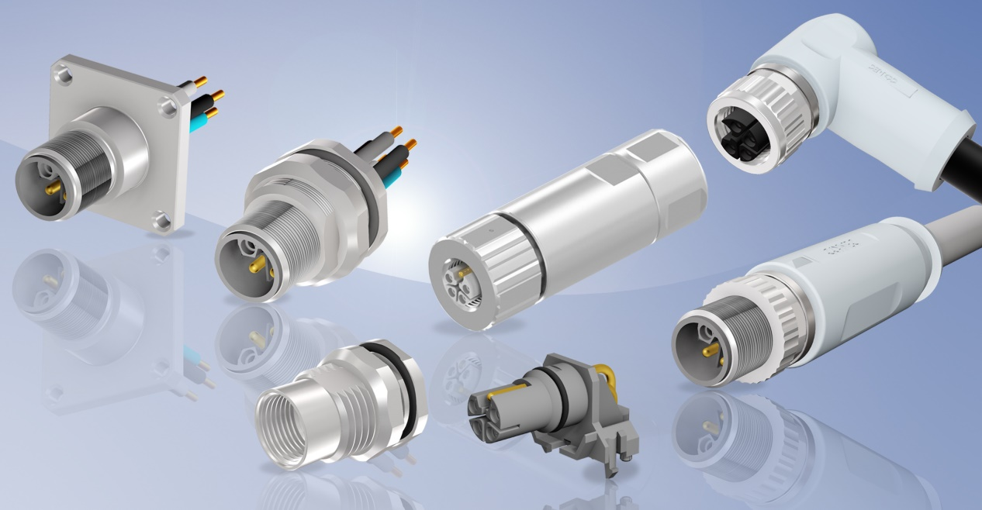
Bildtext: Produktserie M12x1 L-codiert

CONEC hat sein Portfolio der M12-Steckverbinder um L-codierte Varianten erweitert und bietet damit eine kompakte leistungsfähige Lösung für Automatisierungsgeräte an. Neben Signalen und Daten, muss auch immer mehr Power übertragen werden. Elektrische Antriebe, Geräte und Servomotoren werden zunehmend im Feld direkt in der Maschine bzw. Anlage eingesetzt. Die Miniaturisierung in der Automation führt dazu, dass Feldgeräte und Steuerungen immer kleiner werden.

Die umspritzten M12 L-codierten Steckverbinder benötigen im Vergleich zu einem 7/8“-Steckverbindern 30% weniger Bauraum. Aufgrund der hohen Stromtragfähigkeit von 16 A bei einem Litzenquerschnitt von 2,5 mm² sind sie in der Lage auch über eine miniaturisierte Schnittstelle die Energieversorgung von Geräten sicher zu stellen.

Dies ist notwendig, da auch die Geräte der elektrischen Antriebstechnik immer kompakter werden. Somit können nun mit dem M12x1 Stecksystem durchgängig Signale, Daten und Power übertragen werden.

Die neue M12x1 L-Codierung ist nach IEC 61076-2-111 genormt.

Steckverbinder umspritzt:

Die fertig umspritzten Anschluss- oder Verbindungsleitungen sind einbaufertig konfektioniert und durch die widerstandsfähige TPU-Umspritzung optimal gegen Umwelteinflüsse und Manipulationen geschützt. Gleichzeitig ist der benötigte Bauraum dieser axialen oder auch gewinkelten Ausführungen minimal gehalten. Die Leitungen besitzen standardmäßig einen TPU-Leitungsmantel, wobei optional andere Leitungsqualitäten erhältlich sind.

Einbauflansche:
Die Flanschsteckverbinder für die Gerätemontage gibt es in unterschiedlichen Ausführungen. Sowohl die Montage von vorne durch das Gehäusepanel als auch die Montage von hinten ist möglich. Schlüsselflächen sorgen dabei bei Bedarf für einen Verdrehschutz im Gehäuse. Es stehen derzeit axiale Flansche mit Litzenanschluss in Stecker- und Kupplungsausführung zur Verfügung. Zusätzlich sind gewinkelte Leiterplattenflansche in Kupplungsausführung zur direkten Leiterplattenmontage erhältlich.

Steckverbinder konfektionierbar:
Bei den konfektionierbaren Steckverbindern stehen axiale Kupplungs – und Steckervarianten zur Verfügung. Der maximale Anschlussquerschnitt von 2,5 mm² bietet in Verbindung mit einem extrem geringen Platzbedarf (Außendurchmesser lediglich 23 mm) die Möglichkeit, die maximale Leistung mit diesem Steckverbindersystem zu übertragen.

Der hautsächlich in dieser Steckverbinder – Serie eingesetzte Kunststoff wurde gemäß Bahnzulassung nach DIN EN 45545-2:2016 R24 geprüft und erreicht somit den höchsten Hazardous Level 3 (LOI > 32%).

Alle Varianten erfüllen den Schutzgrad IP67 im gesteckten und verschraubten Zustand.

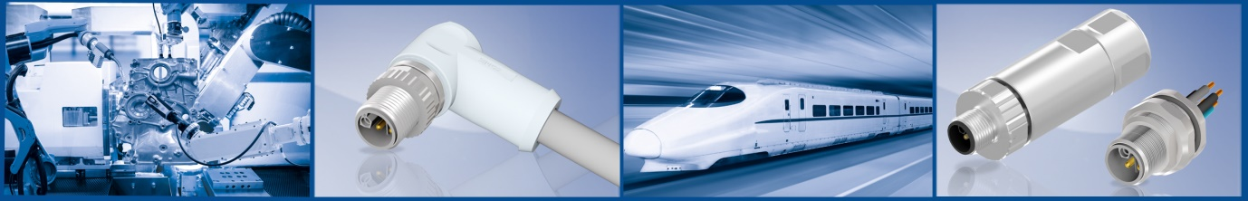

Merkmale:
- Kompakte Bauform
- Entspricht der Norm IEC 61076-2-111
- Hohe Stromübertragung
- Schutzklasse IP67
- RoHS-konform
- Rüttelsicherung
- Einfache Montage
- Flexible Konfektionierung im Feld

Anwendungsfelder:
- Antriebstechnik
- Automatisierungstechnik
- Industrielle Schnittstellen
- Montage- und Fertigungslinien
- Kabelkonfektion
- Prozessautomation
- Servomotoren
- Maschinenbau
- Transportindustrie

